GIS- und Fernerkundungs- basiertes Model zur Erfassung und Dimensionierung von Gewässerrandstreifen im Mondseeeinzugsgebiet
Hermann KLUG, Markus HUBER
IFFB Geoinformatik - Z_GIS, Universität Salzburg · hermann.klug@sbg.ac.at

Zusammenfassung
Diffuse Nährstoffausträge aus landwirtschaftlich genutzten Flächen sind maßgeblich für den ökologischen Zustand von Fließgewässern und Seen verantwortlich. Eine mögliche Reduzierung der Nährstoffeinträge in Oberflächengewässer kann durch die Errichtung von Gewässerrandstreifen entlang von Fließgewässern erfolgen. Im Rahmen der vorliegenden Arbeit werden im Einzugsgebiet des Mondsees (Österreich) bestehende Gewässerrandstreifen mit GIS- und Fernerkundungsmethoden quantifiziert. Ein Modell ermittelt unter Berücksichtigung von Reliefparametern, Nutzungsintensität, Fließakkumulation von Wasser und Bodeneigenschaften eine variable Breitenberechnung für die Neuanlage bzw. Verbreiterung von standorttypischen Gewässerrandstreifen. Auf Basis lokal vorkommender Arten und fehlenden Gewässerrandstreifenflächen erfolgt eine Kostenkalkulation zur Einschätzung der Umsetzungskosten. Als Ergebnis wurden 80.400 Laufmeter an fehlenden Gewässerrandstreifen in Bereichen identifiziert, in denen landwirtschaftliche Nutzflächen an Fließgewässer angrenzen. Auf einer Fläche von zirka 340 ha sind neue Randstreifen anzulegen bzw. bestehende zu erweitern. Die errechneten Kosten für die Errichtung von Gewässerrandstreifen auf dieser Fläche belaufen sich auf rund 836.500 EUR.

Einleitung
Bedingt durch die landwirtschaftliche Praxis müssen die dem Boden entzogenen Nährstoffe (zum Beispiel durch Mahd) über Düngung wieder rückgeführt werden, um weiterhin einen qualitativ und quantitativ hochwertigen Ertrag zu gewährleisten . Die landwirtschaftliche Nutzung zählt mit dieser notwendigen Praxis aber auch zu den Hauptverursachern von diffusen Nährstoffeinträgen , welche sich nicht komplett verhindern, aber zumindest lokalgebunden reduziert lassen können. Diffuse Nähr- und Schadstoffeinträge in Gewässer führen, wie im vorliegenden Mondsee Einzugsgebiet bei Salzburg (Österreich), zu einer Beeinträchtigung des ökologischen Zustands des Seeökosystems . Zum Schutz der Gewässer innerhalb der Europäischen Union trat deshalb am 22. Dezember 2000 die europäischer Richtlinie zur Schaffung eines Ordnungsrahmens für Maßnahmen der Gemeinschaft im Bereich Wasserpolitik in Kraft . Das Ziel der Wasserrahmenrichtlinie, bis 2015 einen guten ökologischen Zustands der Oberflächengewässer zu erreichen, sowie eine Verschlechterung des Zustandst bestehender Gewässer zu verhindern, konnte für den Mondsee bisher nicht dauerhaft erreicht werden. Dokulil & Teubner (2012) zeigen mit der von ihnen erstellten Langzeitmodellierung zum Wachstum der Burgunderblutalge (Planktothrix rubescens) im Mondsee die Folgen von übermäßigem Phosphoreintrag auf. Wie Strauss & Staudinger (2007) über Messungen ermittelt haben, erfolgen die jährlichen Haupteinträge maßgeblich über die Schneeschmelze und über zwei bis drei Starkregenereignisse. Letzteres konnte von Klug & Zeil (2008) mit ihrer durchschnittlichen jährliche Modellierung von Phosphorausträgen nicht bestätigt werden, kann aber allgemein von Jordan et al. (2005) und Ann et al. (1999) sowie im Mondseeeinzugsgebiet speziell mit der Arbeit von Swierczynski et al. (2013) über den Sedimenttransport abgeleitet werden. Nachdem Hofstätter et al. (2010) für das Mondseegebiet eine 20%ige Steigerung der Extremniederschläge in der Periode von 2007-2050 vorhersagen und Jongman et al. (2014) eine Verdoppelung der Überflutungsverluste in einer europäischen Analyse prognostizieren, ist von einer Steigerung der Nährstoffbelastung für den Mondsee auszugehen. Die Ursache erhöhter Austräge lässt sich hauptsächlich aus einer direkte Anbindung von landwirtschaftlichen Nutzflächen zum Gewässer ableiten .
Eine grundlegende Maßnahme, dem oben genannten Ziel der Zustandsverbesserung der Oberflächengewässer nachzukommen, ist die Anlage von sogenannten Gewässerrand- oder Pufferstreifen . Diese Schutzstreifen bedürfen einer funktionsgerechten, effizienten und effektiven Dimensionierung. Die vielfach starren Breitenvorgaben für Gewässerrandstreifen führen häufig dazu, dass Bereiche des zu schützenden Gewässers zu viel oder zu wenig geschützt sind . Ist die Breite zu gering, kann der Pufferstreifen die gewünschten Nährstoffretentionsfunktionen nicht erfüllen. Ist die Breite zu groß, wird wertvolles Land gebunden und es besteht die Gefahr, dass die Landwirte ihr Interesse am Schutzgedanken verlieren . Konstant festgelegte Breitenangaben werden den tatsächlichen Erfordernissen daher nur selten gerecht, da diese von einer Vielzahl im Folgenden genannter Kriterien abhängig sind. Normalerweise schwankt die angegebene Breite in einem Bereich von 5 bis 50 m . Behrendt et al. (1996) führen hingegen an, dass es keine optimale Breite für Gewässerrandstreifen gibt, sondern die spezifische Austragsgefährdung am Standort berücksichtigt werden muss. Bei Sedimentfachten reicht bereits eine Breite von 5 m um 80% der Einträge zurückzuhalten, während für einen 80 prozentigen Phosphorrückhalt, mindestens eine Breite von 20 m erforderlich ist. Parkyn et al. (2000) empfehlen eine Mindestbreite für Randstreifen von 10 m um die Selbsterhaltung einer einheimischen Vegetation gewährleisten zu können. Analog dazu schlägt Rebsch (2006) aus Sicht des Gewässerschutzes eine Orientierung der Gewässerrandstreifenbreite am zehnjährigen Hochwasser (HQ10) vor. Im Bereich von 5 m ab dem Gewässerrand darf nach keine Bodenbearbeitung erfolgen. Im Bundesland Salzburg wird durch die Landwirtschaftskammer eine Empfehlung für Landwirte abgegeben. Die Landwirtschaftskammer Salzburg (2014) weist bei einer Hangneigung unter 10% eine Mindestbreite von 2,5 m aus. Bei einer Hangneigung von über 10% wird eine Breite von 5 m propagiert. Bei einer Hangneigung von mehr als 10% im Grünland erfordert die EU Nitratrichtlinie 91/676/EEC jedoch einen Mindestabstand von 10 m zum Fließgewässer, während beim Biolandbau in Österreich nur 5 m Abstand vorgegeben werden.
In der Literatur finden sich nur wenige Ansätze, die eine variable Anpassung der Gewässerrandstreifenbreite unter Berücksichtigung lokaler Faktoren ermöglichen. Ein wesentlicher Faktor dabei ist die Hangneigung, da sie maßgeblich für die Sedimentation im Gewässerrandstreifen verantwortlich ist und die Geschwindigkeit des in den Randstreifen eingetragenen Sediments bestimmt. Umso steiler und länger ein Hang ist, desto breiter muss folglich der Randstreifen sein, um die höhere Fließgeschwindigkeit abzubremsen . Ein weiterer Faktor, der breitere Pufferstreifen verlangt, ist die Bodenbeschaffenheit. Dabei benötigen Böden mit geringem Infiltrationsvermögen breitere Randstreifen, da auf ihnen mehr Oberflächenabfluss erfolgt .
Für das von Phosphorausträgen beeinflusste Untersuchungsgebiet soll folglich in dieser Arbeit ermittelt werden, wie viel Laufmeter vorhandene und fehlende Gewässerrandstreifen es an den Grenzen Landnutzung zum Fließgewässer im Einzugsgebiet des Mondsees gibt. Wir gehen davon aus, dass mit den oben genannten Parametern eine variable und ortsangepasste Gewässerrandstreifenbreite mit Geoinformationsmethoden automatisiert berechnet werden und die Breite vorhandener Gewässerrandstreifen beurteilt werden kann. Die sich aus dem flächenbedarf ergebenden Material- und Arbeitsaufwandskosten werden auf Basis einer standortangepassten Artenzusammensetzung auf Basis von Durchschnittskosten ermittelt.

Material und Methoden
Behrendt et al. (1996) definieren Gewässerrandstreifen als "variable Bänder natürlicher oder gepflanzter Vegetation entlang von Oberflächengewässern, die […] das Gewässer stofflich abpuffernd und ökologisch verbindend in die Landschaft eingliedern". Neben vielfältigen ökologischen Funktionen der Gewässerrandstreifen, wie eine Distanzfunktion, Retention, Infiltration, Sedimentation, Beschattung des Gewässers, Stabilisierung der Fließgewässerufer, Habitate für Tiere und Pflanzen, Schönheit einer Landschaft kommt Norris (1993) zu dem Ergebnis, dass die Wirksamkeit bezüglich der Stoffretention eines Pufferstreifens hauptsächlich von der Entfernung zu den Stoffeinträgen abhängt.

Potenzielle Arten zur Gewässerrandstreifenanlage
Der Vegetationsaufbau von Pufferstreifen beeinflusst den Rückhalt von Stoffen unter anderem durch einen dichter Bewuchs am Boden und ein ausgeprägtes Wurzelsystem . Während eine Gras-Kraut-Vegetation in erster Linie eine Verringerung der Fließgeschwindigkeit des Oberflächenabfluss und damit eine Sedimentation bewirkt, fördert eine Gehölzvegetation die Infiltration des Oberflächenwassers in den Bodenkörper und die Aufnahme der Nährstoffe . Dies unterstreicht die Forderung einer ausgeprägten Strukturierung in horizontaler wie vertikaler Dimension nach Mander (1999) und dem durch Correll (2005) veröffentlichten Dreizonen-Gestaltungsansatz. Darüber hinaus schlagen Niemann & Wegener (1976) zur Verringerung der Stickstoff- und Phosphorkonzentration eine Bepflanzung mit nitrophiler Uferstauden- und Verlandungsvegetation vor, wo Stickstoff und Phosphor in der Pflanzenmasse gebunden und durch Mahd abgeschöpft werden. Für die Erstellung einer standortgerechten Artenliste zur Bepflanzung wurde unter anderem auf die Daten von der oberösterreichischen Landesregierung aus der Landschaftserhebung für die Gemeinde St. Lorenz zurückgegriffen .

Erfassung und Dimensionierung der Pufferstreifen
Räumlich hochaufgelöste Luftbilder von 1x1m aus den Jahren 2000 und 2002 wurden für die Erfassung der bestehenden Gewässerrandstreifen verwendet. Ein digitales Geländemodell vom Bundesamt für Eich- und Vermessungswesen mit einer 10 x 10 m Bodenauflösung wurde zur Berechnung von Hangneigung, Hangausrichtung und für die Fließakkumulationsberechnung herangezogen. Für die Modellierung von Gewässerrandstreifen wurde das gesamthaft 433 km umfassende Fließgewässernetz von Salzburg und Oberösterreich zusammengeführt und auf die im Luftbild ersichtlichen Fließgewässerverbreitungen angepasst. Informationen aus dem digitalen Kataster wurden mit Informationen zur Anzahl an Wiesenschnitten landwirtschaftlich genutzter Flächen kombiniert , welche eine Einschätzung der Nutzungsintensität im grünlanddominierten Untersuchungsgebiet von 248 km² zulässt. Für die Modellrechnung werden Daten aus der Österreichischen Bodenkarte (ÖBK25) zusammengeführt und durch die Erläuterungen zur Bodenkarte die vorhandenen Attributinformationen erweitert.
Mittels objekt-basierter Bildverarbeitung (Software eCognition 8.9) wurden spektral ähnliche Objekte auf dem Luftbild abgegrenzt, als Polygondatensatz exportiert und anschließend sämtliche Vegetationsflächen mit erkennbarem Gehölzbewuchs in einem Abstand von 5 m zum Gewässernetz in ArcGIS 10.2 selektiert und als Gewässerrandstreifen klassifiziert. Auf Basis der Liniendatensätze "Gewässer in Waldbereichen" und "Gewässer an vorhandenen Randstreifen" wurde ein Liniendatensatz mit Gewässern ohne Randstreifen generiert.
Um die Landnutzungsintensität an potenziell gefährdeten Fließgewässerabschnitten ohne Gewässerrandstreifen ermitteln zu können, wurden an Gewässer angrenzende Landwirtschaftsflächen im Nahbereich (10 m), mittlerer Bereich (20 m) und entfernter Bereich (50 m) berücksichtigt. Das Fließgewässer wurde nach Johnson & Buffler (2008) in 20m Abschnitte unterteilt und für jeden dieser Abschnitte die maximale Landnutzungsintensität innerhalb der genannten Distanzzonen erfasst.
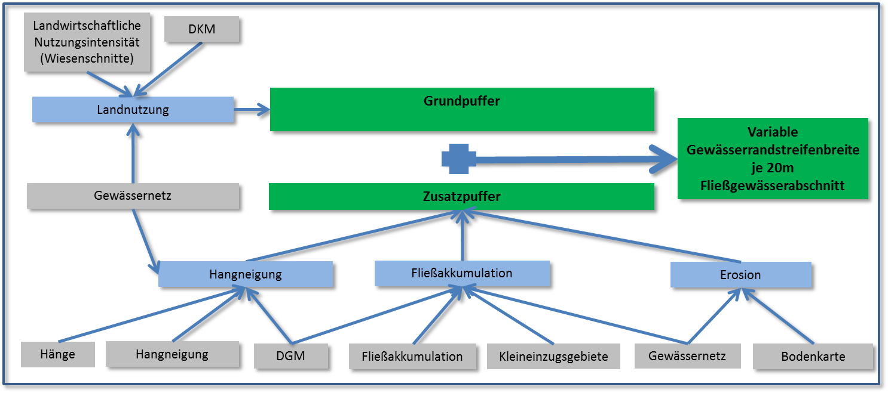
Abb. 1: Modellskizze zur Gewässerrandstreifenberechnung inklusive Eingangsparametern (blau) und Datengrundlagen (grau)
Ausgangsbasis der Methode bildet die variable Breitenanpassung nach Wenger & Fowler (2000). Die Autoren unterscheiden zwischen einem geringen und einem höheren Grundpuffer, berücksichtigen jedoch lediglich die Hangneigung und keine weiteren Parameter mit Einfluss auf die Nährstoffabschwemmung. Die Methode wurde an die örtlichen Gegebenheiten angepasst und durch die Parameter Landnutzungsintensität, Hangneigung, Fließakkumulation und Erosionsanfälligkeit erweitert (Abb. 1). In Anbetracht der länderbezogenen österreichischen Düngeverordnungen erschien eine Basispufferstreifenbreite von 15 m, wie sie von Wenger & Fowler (2000) in ihrer 'riskanteren' Variante gefordert wird, als überdimensioniert. Daher orientierte sich die Modellierung der Gewässerrandstreifenbreite im Mondseeeinzugsgebiet an einer Untergrenze von 5 m und einer Obergrenze von 28,5 m.

Landnutzung
Die Landnutzungsintensität in einem Bereich von 50 m beiderseits des Gewässers bestimmt die Festlegung des Grundpuffers. Dabei wird mit einem links- und einem rechtsseitigen Puffer gearbeitet, um später einen für beide Uferseiten differenziert angepassten Gewässerrandstreifen berechnen zu können. In diesem Bereich wird der jeweils höchste Wert der Landnutzungsintensität in Wiesenschnitte (WS) angegeben. Dieser gliedert sich in 5 Kategorien: 7 m bei sehr geringer Landnutzung (1 WS pro Jahr), 8 m bei geringer Landnutzung (2 WS pro Jahr), 10 m bei mittlerer Landnutzung (3 WS pro Jahr), 11 m bei hoher Landnutzung (4 WS pro Jahr) und 12 m bei sehr hoher Nutzung (5 WS pro Jahr).

Hangneigung
Analog zu Wenger & Fowler (2000) wird pro Prozent durchschnittlicher Hangneigung im angrenzenden Hang ein Einheitswert mit zusätzlicher Gewässerrandstreifenbreite addiert. Im vorgestellten Modell beträgt dieser Einheitswert 0,5 m anstatt der vorgeschlagen 2 Fuß (≙ 0,62 m). In Anlehnung an die Nitratrichtlinie wird so bei einer zehnprozentigen Hangneigung ein Zusatzpuffer von 5 m vorgeschlagen. Gemäß Wenger & Fowler (2000) werden lediglich Hangneigungen von 0 bis 25 % berücksichtigt.

Fließakkumulation
Die Fließakkumulation wird auf Basis des Gewässernetzes in links und rechtsseitige Kleineinzugsgebiete geteilt, um die Berechnung einer für jede Gewässerseite differenzierten Gewässerrandstreifenbreite zu ermöglichen.

Erosion
Die in der ÖBK25 genannte Erosionsanfälligkeit von landwirtschaftlichen Flächen (nicht erosionsgefährdet, mäßig erosionsgefährdet, stark erosionsgefährdet) wird in die Berechnung des Zusatzpuffers einbezogen. Auf Basis der gegebenen Klassen erfolgte eine Zuweisung von Zusatzbreiten von 2 bzw. 3 m für mäßig und stark gefährdete Bereiche, wobei jeweils die maximale Erosionsanfälligkeit der angrenzenden Fläche im 50 m Bereich vom Gewässerrand Berücksichtigung findet.

Abschätzung der Kosten für das Mondsee Einzugsgebiet
Auf Basis der Artenvorschläge für die Randstreifenbepflanzung wurde in Zusammenarbeit mit dem Schmidjell (2014) ein Bepflanzungsplan für eine 200 m² große Bezugsfläche erstellt. Der Randstreifen ist drei-stufig aufgebaut und wird in einen Gehölzstreifen (Bäume und Sträucher) und einen Wiesenstreifen unterteilt. Der Gehölzstreifen nimmt bei einreihigem Baumbestand und zweireihigem Strauchbestand eine Gesamtbreite von 10 m ein und bildet die Bezugsfläche für die Kostenkalkulation. Für den grasigen Bereich des Randstreifens (Wiesenstreifen) wurden 4 m angenommen, der allerdings keine Errichtungskosten hervorruft und daher nicht in das Kostenmodell eingeht. Der empfohlene Pflanzabstand beträgt zwischen den Bäumen 8 m und zwischen den Sträuchern 2 m. Anhand des Bepflanzungsschemas wurde die Stückzahl der zu setzenden Bäume und Sträucher ermittelt, die auschlaggebend für das Ergebnis der Kostenkalkulation ist. Für die Stückkosten werden wie von Eberstaller-Fleischanderl et al. (2008) empfohlen die Preise lokaler Forstbaumschulen herangezogen. In der vorliegenden Arbeit waren dies die Forstbaumschulen Gadermaier (2014) und Murauer (2013).

Ergebnisse

Pflanzenarten für Gewässerrandstreifen im Mondsee Einzugsgebiet
Für die Bepflanzung im Gehölzteil der Gewässerrandstreifen empfiehlt sich laut Knoll et al. (2004), Wochner et al. (1989) und Hacker & Johannsen (2012) die im Folgenden dargestellte Artenzusammensetzung; unterschieden nach regionaltypischen Bäumen und Sträuchern, die sich für eine Bepflanzung in der ersten Zone am Gewässerrand eignen, und Straucharten, die daran anschließen: Schwarzerle (alnus glutinosa), Grauerle (alnus incana), Esche (fraxinus excelsior), Vogelkirsche (prunus avium), Bergulme (ulmus glabra), Silber-Weide (salix alba), Sal Weide(salix caprea), Berg-Ahorn (acer pseudoplantanus), Schwarzer Holunder (sambucus nigra), Gemeiner Schneeball (viburmum opulus), Haselnuss (corylus avellana), Liguster (ligustrum vulgare).

Pufferraumflächen
Abb. 1 zeigt einen Ausschnitt der objekt-basierten Erfassung von bestehenden Gewässerrandstreifen. Links sind Bildobjekte dargestellt, die in einem Abstand von 5 m zum Gewässernetz liegen. Im rechten Bildausschnitt sind die klassifizierten Objekte als Randstreifen dargestellt. Aus der Gesamtbetrachtung ergibt sich, dass sich über die Hälfte aller Fließgewässer im Einzugsgebiet in bewaldetem Gebiet befinden (244,9 km) und damit durch die natürliche Pufferwirkung des Waldes vor Stoffeinträgen geschützt sind. Etwa 102 km Fließgewässer (24 % der Gesamtlänge) verfügen über bestehende Gewässerrandstreifen, während rund 86,4 km Fließgewässer keinen Gewässerrandstreifen besitzen. Von diesen potentiell gefährdeten Abschnitten grenzen 80,4 km an landwirtschaftlich genutztes Gebiet.
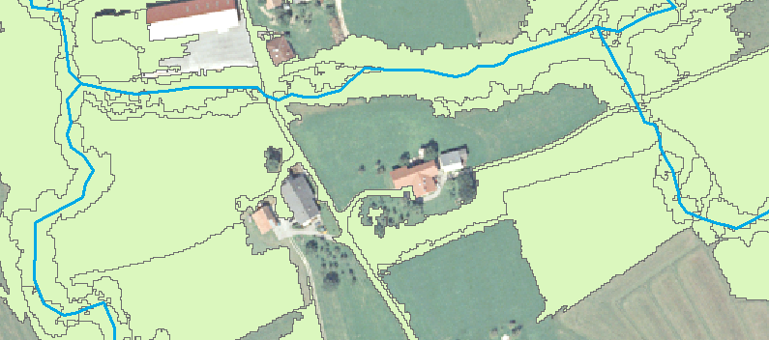 | 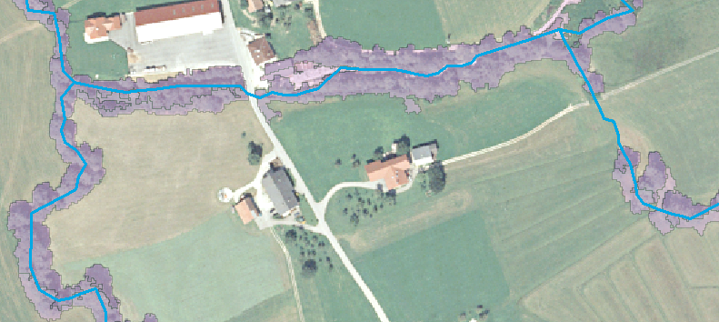
Abb. 2: Bildsegmente in einem 5 m Bereich um Fließgewässer (links) und als Gewässerrandstreifen klassifizierte Segmente (rechts)

Kostenabschätzung
Die Errichtungskosten für einen Gewässerrandstreifenabschnitt von 200 m² (20 x 10m) setzen sich aus einer Mischkalkulation folgender Kostensätze zusammen. Bäume pro 20 Lfm mit 8m Setzabstand entsprechen 2,5 Stück je 1,24 EUR. Sträucher bei 20 Lfm und 2m Setzabstand in zwei Reihen entsprechen 20 Stück je 1,42 EUR. Mulchscheiben zu je 22,5 Stück kosten je 0,80 EUR. Die anfälligen Arbeitskosten belaufen sich auf einen Abschnitt 20 x 10 m eine Stunde Arbeit inkl. Transport, Rüstzeiten und Setzarbeiten zu je 36 EUR.
Das Ergebnis der Kostenabschätzung für die Errichtung von Gewässerrandstreifen (Neuanlage und Erweiterung) im gesamten Mondseeeinzugsgebiet zeigt Table 1.
Table 1: Ergebnis der Kostenrechnung für die Errichtung von Gewässerrandstreifen (Neuanlage und Erweiterung) im gesamten Mondseeeinzugsgebiet
Fläche | Neuanlagen | Verbreiterung
Modellierte Fläche in m² | 1.535.242 | 1.866.422
Anteil der Gehölzbepflanzung m² | 1.023.495 | 933.211
Aufteilung in 200 m² Bereiche | 5.117,5 | 4.666,1
Gesamtkosten | 437.543,97 € | 398.947,70 €

Diskussion und Ausblick
Über einen kombinierten GIS- und Fernerkundungsansatz konnten wir die Laufmeter vorhandener, zu verbreiternder sowie fehlender Gewässerrandstreifen ermitteln. Auf Basis standorttypischer Arten und deren Kosten sowie mit der Unterstützung des Landschaftsplanungsbüros 'Die Gartenmacher' von Schmidjell (2014) konnten entsprechende Installationskosten abgeschätzt werden. Mit der Automatisierung der Ableitung können auch die auf Basis der Literatur gewählten Anpassungsparameter modifiziert werden und damit über das Modell Szenarien berechnet werden. Dieser Ansatz soll jedoch als großflächige Planungshilfe zur Gesamteinschätzung und zur Bestimmung der regionalen Verteilung von Gewässerrandstreifenprogrammen verstanden werden. Insbesondere die konkrete Anlage von Pufferstreifen muss immer im Zusammenhang mit einer lokalen Begutachtung erfolgen. Eine Ableitung von konkreten Gewässerrandstreifengestaltungen aus den Ergebnissen ist daher unzulässig und dient hier ausschließlich der Approximation der Umsetzungskosten. Lokalräumlich problematisch sind unter anderem unterirdischen Drainagen, welche die Wirksamkeit des Pufferstreifens beeinträchtigen . Zudem ist die Aufnahmefähigkeit von Nährstoffen durch Gewässerrandstreifen bei Phosphor im Gegensatz zu Nitrat begrenzt und kann durch Sättigung im Randstreifen zum Erliegen kommen. Deshalb sollten Gewässerrandstreifen nicht das einzige Mittel sein um übermäßige Phosphoreinträge unter Kontrolle zu bringen . Künstlich angelegte Retentionsbecken entfernt von Fließgewässern können ebenfalls als Nährstoffsenke fungieren, so lange die über die Nährstoffe erzeugte Biomasse auch entfernt wird und damit eine Überdüngung und folgenwirksamer Auswaschung unterbunden wird. Eine ähnliche auf die Wirksamkeit von Gewässerrandstreifen einschränkende Problematik verweisen Hösl & Strauss (2011). Sie zeigen auf, dass lineare Strukturen wie Straßengräben oder Kanäle Oberflächenwasser an Pufferstreifen vorbei direkt in Fließgewässer leiten können. Dennoch konnte gezeigt werden, dass mit vergleichsweise geringem Kostenbedarf ein Großteil von Flächen mit erhöhtem Austragspotenzial nach Aussage der genannten Literatur zu einer Eintragsreduktion führen sollte. Damit sollten die von Huber (2015) ermittelten Einträge in die Oberflächengewässer verringern lassen und insbesondere die Verringerung der diffusen Austräge während Extremereignisse eine Verbesserung des Trophiezustandes des Mondsee erwirken.

Literatur

